Формиров. испыт. сигн. для разл. видов разв. в режиме «Высокое напряжение» от 25.09.2025 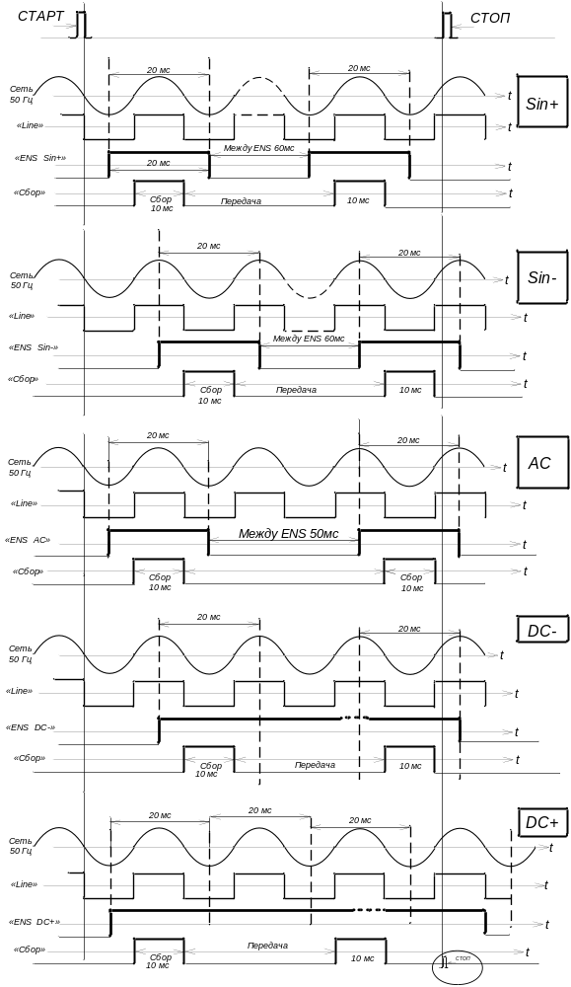

Формирование испытательных импульсных сигналов в режиме «Высокое напряжение» от 25.09.2025 – исправлено.

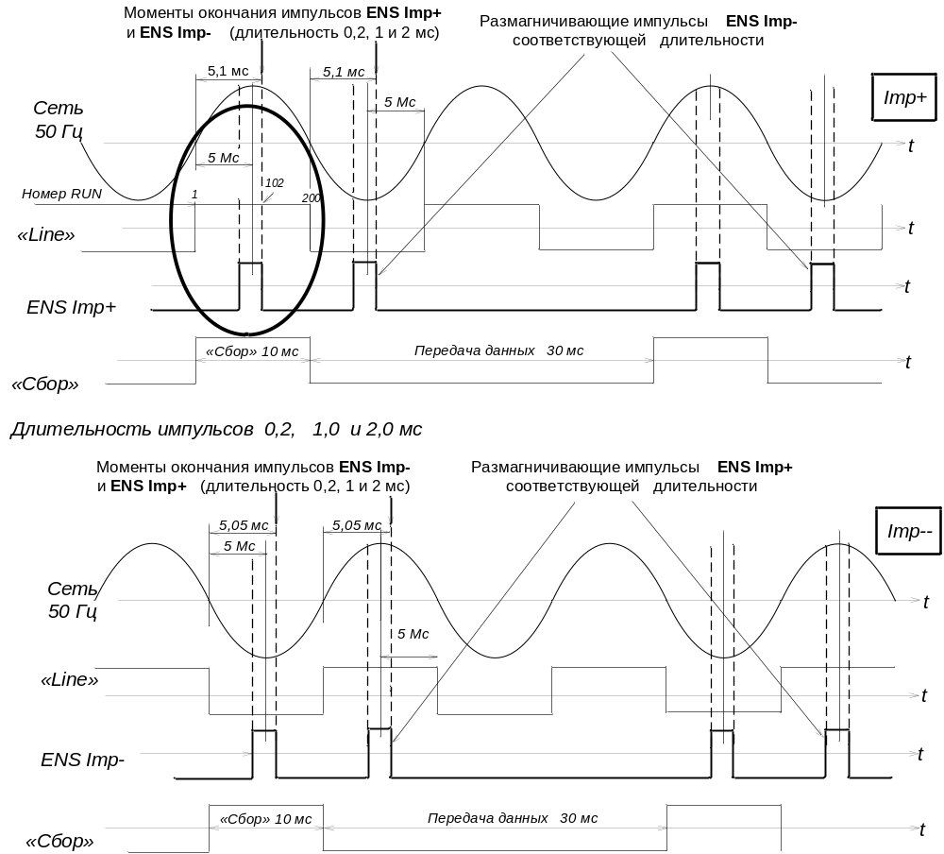

Сигналы LIMIT
В нескольких модулях анализатора вырабатываются сигналы, свидетельствующие о перегрузке данного модуля или всего анализатора по тому или иному параметру формируемого испытательного сигнала.
Сигналы перегрузки служат:
- для «быстрого» выключения соответствующего испытательного сигнала,
- для «быстрого» прекращения выполняемого измерительного теста,
- для сообщения оператору о том, что выполнение теста прекращено,
- для указания оператору причины прекращения измерений.

OVLI,1 - сигнал перегрузки измерителя тока в канале С, должен как можно быстрее поступить на формирователь развертки и источник 50 B в виде сигнала LIMIT.
OVLB и OVLP – сигналы о пробое объекта тестирования, свидетельствуют о том что высокое напряжение (до 3000 В) поступает из канала С в модуль базы или подложки, соответственно. Должны поступить на формирователь развертки и источник 50 B в виде сигнала LIMIT.

OVLW – сигнал о перегрузке выходного трансформатора по мощности (>200 Вт), поступает из формирователя развертки,
OVLI,2 – сигнал о перегрузке по по току (>225 А) поступает из источника 50 B,
Эти сигналы отключают перегруженный источник испытательного сигнала непосредственно в модуле.
LIMIT - сигнал перегрузки одного из модулей, формируется ПЛИС по схеме ИЛИ. Необходим для аппаратного (безусловного) выключения всех источников испытательных сигналов.
Для сообщения о том, что выполнение теста прекращено и для указания причины (источника) отмены измерений все перечисленные сигналы должны быть доступны компьютеру – верхний уровень.

